Informatică, cls. a X-a, liceu. Varianta C++

― Subprograme: Declararea, definirea și apelul subprogramelor; Transferul parametrilor la apel; Returnarea valorilor de către subprograme; Variabile locale și globale ; Modularizarea unui program prin intermediul subprogramelor

Competențe specifice urmărite:
2.1. Utilizarea corectă a subprogramelor predefinite și a celor definite de utilizator
2.2. Construirea unor subprograme pentru rezolvarea subproblemelor unei probleme
3.2. Recunoașterea situațiilor în care este necesară utilizarea unor subprograme
3.3. Analiza problemei în scopul identificării subproblemelor acesteia

- Noțiunea de subprogram
Definiție. Un subprogram (funcție) reprezintă un ansamblu de instrucțiuni (de declarare, executabile) scrise în vederea executării unei anumite prelucrări, ansamblu identificat printr-un nume și implementat separat (în exteriorul oricărei alte funcții).

Subprogramele sunt unități de program care:
- au un algoritm propriu
- pot fi proiectate independent
- pot fi scrise independent
- pot fi compilate independent
- nu se pot executa independent ci numai în cadrul unui program (apel)

Un program scris în limbajul C/C++ este un ansamblu de funcții, fiecare dintre acestea efectuând o activitate bine definită. Doar una dintre aceste funcții este rădăcină sau funcție principală - adică nu poate lipsi și executarea programului începe automat cu ea. Aceasta se numește main.

- Avantajele utilizării subprogramelor:
- elaborarea algoritmilor prin descompunerea problemei ce trebuie a fi rezolvată în mai multe probleme mai simple – în acest caz vom rezolva probleme mai simple
- modularizarea problemei (descompunerea in subprobleme)
- reutilizarea codului - subprogramul odată scris poate fi utilizat și în alte programe
- reducerea numărului de erori care apar scrierea programului
- depistarea și corectarea cu ușurință a erorilor
- realizarea unor programe ușor de urmărit.

- Clasificarea subprogramelor
- subprograme standard (subprograme de sistem) – utilizarea lor presupune includerea fișierului ce conține prototipul dorit (Ex. #include<cmath> și apelarea subprogramului funcției)
- subprograme definite de utilizator – sunt scrise de programator pentru rezolvarea unor cerințe specifice; utilizarea lor presupune precizarea prototipului, definirea și apelul
- subprograme apelate ca instrucțiuni procedurale – funcții void; returnează (sau nu) o valoare prin intermediul parametrilor; apelul se face prin nume și parametri (Ex. clrscr(); gotoxz(); etc.)
- subprograme apelate ca operanzi (funcții cu tip) – returnează un rezultat chiar prin numele său și eventual alte rezultate prin parametri; apelul se face în interiorul unei expresii (Ex. cout<<sqrt(16), x=pow(3,2) etc.)

- Structura unui (sub)program C++
În limbajul C++ se utilizează declarații și definiții de funcții.

Declararea și definirea unei funcții

- definire după funcția rădăcină „main”, caz în care funcția e declarată prin prototipul său
#include <iostream>
using namespace std;

void mesaj();

int main(){
mesaj();
return 0;
}

void mesaj(){
cout<<"subprogram";
}
- definire înainte de funcția rădăcină „main”, caz în care declararea funcției prin prototipul său poate lipsi
#include <iostream>
using namespace std;

void mesaj(){
cout<<"subprogram";
}

int main(){
mesaj();
return 0;
}

Declarația conține antetul funcției și informează compilatorul asupra tipului, numelui funcției și a listei parametrilor formali (în care se poate indica tipul parametrilor formali și numele acestora). Declarațiile de funcții se numesc prototipuri, și sunt constituite din antetul funcției.
tip_returnat nume_funcție (lista tipuri parametri formali); //prototip

Definiția conține antetul funcției și corpul acesteia. Nu este admisă definirea unei funcții în corpul altei funcții.
tip_returnat nume_funcție (lista parametrilor formali) //antet
{ instrucțiune compusă; // corpul funcției }

Tip_returnat | - Reprezintă tipul rezultatului calculat și returnat de funcție sau tipul void (niciun rezultat!!) . O funcție returnează cel mult un rezultat.  - Tipul rezultatului returnat poate fi orice tip de date cu excepția masivelor (vectori, matrice etc.). În cazul acesta se va utiliza tipul struct pentru a crea un nou tip de date ce include masivele. Noul tip poate fi un tip_returnat.  - Dacă dorim ca funcția să returneze mai multe rezultate, putem utiliza variabile globale, tipul struct sau parametri transmiși prin referință (adresă) care să memoreze aceste rezultate și să le furnizeze modulului apelant  - Dacă tipul rezultatului este diferit de void, corpul funcției trebuie să conțină cel puțin o instrucțiune return.  return expresie;  - Tipul expresiei calculată și returnată de funcție trebuie să fie de același tip cu tip_returnat sau poate fi un tip convertibil implicit la tipul rezultatului.
Nume_funcție | - Un identificator ce reprezintă numele dat funcției de către cel ce o definește, pentru a o putea apela.
Lista parametrilor formali | - Reprezintă o listă de declarații de parametri formali, separați prin virgulă: tip_parametru1 nume_parametru1,..., tip_parametruN nume_parametruN  Această listă poate să fie și vidă.
Instrucțiune compusă | - Poate conține declarații de variabile (variabile locale) și instrucțiuni propriu-zise.

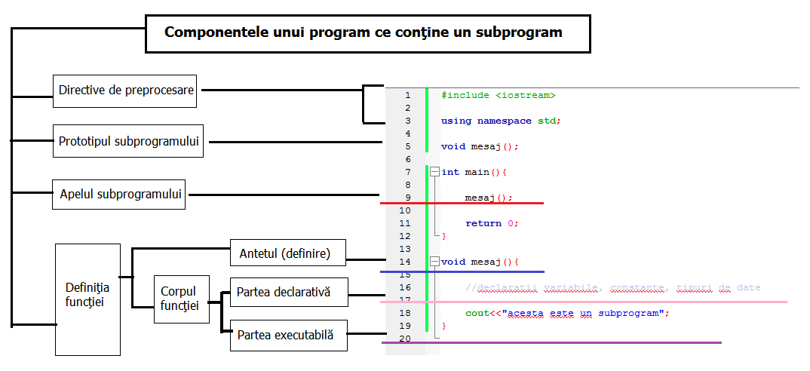

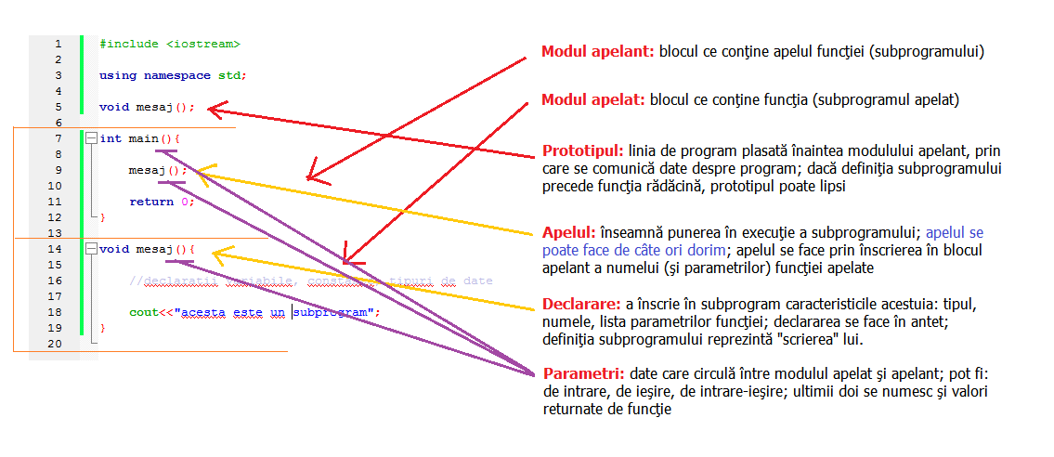
Variabile locale și variabile locale
Sistemul de operare alocă fiecărui program trei zone distincte în memoria internă în care se găsesc memorate variabilele programului.
- segment de date / zona statică
- segment stivă / zona stivă
- zona heap

O variabilă se caracterizează prin 4 atribute:
- Clasa de memorare: Precizează locul unde este memorată variabila respectivă. O variabilă poate fi memorată în segmentul de date, în cel de stivă, în heap sau într-un registru al microprocesorului.
- Vizibilitate: Precizează liniile textului sursă din care variabila respectivă poate fi accesată. Astfel avem:
  - Vizibilitate la nivel de bloc (instrucțiune compusă);
  - Vizibilitate la nivel de fișier – în cazul în care programul ocupă un singur fișier sursă;
  - Vizibilitate la nivel de clasă – este în legătură cu programarea pe obiecte.
- Durata de viață Reprezintă timpul în care variabila respectivă are alocat spațiul în memoria internă. Astfel avem:
    - Durata statică – variabila are alocat spațiu în tot timpul execuției programului (Globală)
    - Durata locală – variabila are alocat spațiu în timpul în care se execută instrucțiunile blocului, respectiv (Locală)
    - Durată dinamică – alocarea și dezalocarea spațiului necesar variabilei respective se face de către programator prin operatori sau funcții speciale.
- Tipul variabilei
  - Variabile globale:
    - Se declară în afara corpului oricărei funcții.
    - Pot fi utilizate de toate funcțiile care urmează în textul sursă declarației variabilei respective.
    - La declarare, variabilele globale sunt inițializate implicit cu 0.
    - Atributele variabilelor globale sunt:
1. Clasa de memorare – segmentul de date.
2. Durata de viață a variabilelor globale este statică. Ele au spațiul de memorie rezervat în tot timpul execuției programului.
3. Vizibilitatea – În cazul în care declarațiile acestora sunt înaintea tuturor funcțiilor, ele sunt vizibile la nivelul întregului program (fișier). Dacă anumite funcții se află plasate înaintea declarațiilor acestor variabile, atunci ele sunt vizibile doar pentru funcțiile care sunt plasate după aceste declarații.

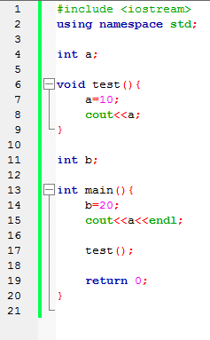

  - Variabile locale
    - Sunt declarate în corpul funcțiilor
    - Variabilele declarate în corpul funcției main() sunt locale
    - Atributele variabilelor locale sunt:
1. Clasa de memorare a variabilelor locale este, implicit, segmentul de stivă.
Există posibilitatea ca acestea să fie alocate în registrele microprocesorului, caz în care declarația lor trebuie precedată de cuvântul cheie register.
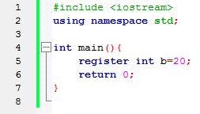
Variabilele locale nu sunt inițializate implicit cu 0. Dacă nu sunt inițializate explicit de programator, ele rețin o valoare oarecare, numită valoare reziduală.
2. Durata de viață a variabilelor locale este locală. Trăiesc atâta timp cât durează executarea funcției sau blocului (bloc înseamnă între două acolade) în care au fost definite.
3. Vizibilitatea – Vizibilitatea variabilelor locale este la nivelul blocului în care au fost declarate.
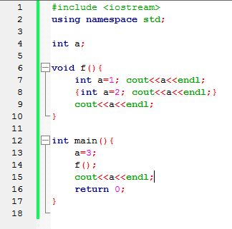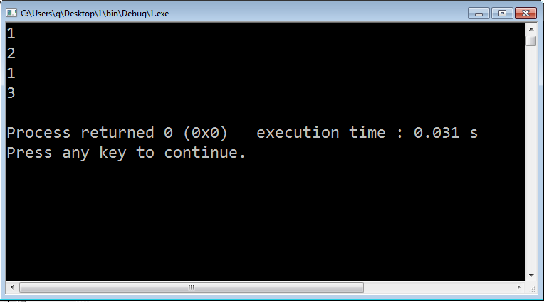
În cazul în care, într-un anumit bloc sunt vizibile mai multe variabile, toate cu același nume, dar au domenii de vizibilitate diferite, se accesează variabila cu vizibilitatea cea mai mică.
Dacă se declară o variabilă locală în ciclul for, ea este vizibilă doar în ciclul for.
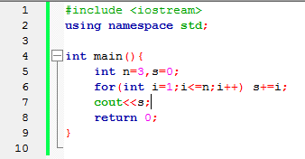

Variabilele globale și variabilele locale
„a” este variabilă globală  (este vizibilă pe tot parcursul programului) | #include <iostream>  using namespace std;  int a;  void mesaj();
„b” este variabilă locală (este vizibilă doar în blocul programului curent) | int main(){  mesaj();  {//...instrucțiuni  float b;  //...instrucțiuni  }  return 0;  }
„c” este variabilă locală (este vizibilă doar în funcția mesaj) | void mesaj(){  int c;  cout<<”N=”; cin>>c;  cout<<”Dublul=”<<c*2;  }

Recomandări variabile globale și locale:
- Atenție! Valorile globale pot fi modificate în interiorul subprogramelor. Se va acorda atenție mare prelucrării acestora.
- Utlizarea variabilelor globale să fie limitată deoarece creează dependențe între subprograme.
- Utilizarea variabilelor locale asigură portabilitatea programelor.
- Utilizarea constantelor globale permit modificarea la nevoie într-un singur loc a unei valori ce afectează întregul program (și toate subprogramele sale).

- Apelul subprogramelor
- O funcție poate fi apelată printr-o instrucțiune de apel, de forma:
nume_funcție (lista_parametrilor_efectivi);
- Parametrii efectivi trebuie să corespundă cu cei formali ca ordine și tip.
- Dacă subprogramul este definit de utilizator, el trebuie declarat prin prototip sau prin definirea subprogramului înainte de blocul apelant.
- Apelul este modul prin care subprogramul e pus în execuție. Apelul poate fi făcut ori de câte ori este nevoie.
- Apelul poate fi făcut din funcția rădăcină main(), dintr-o altă funcție sau din ea însăși prin autoapelare (recursivitate)
- Dacă subprogramul este standard (de sistem), trebuie inclus fișierul ce conține subprogramul utilizat. Pentru a utiliza funcția radical sqrt(), de exemplu vom include directiva:
#include <cmath>

Exemplu de apel al unei funcții ce nu returnează o valoare:
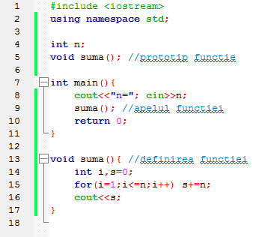
Exemplu de apel al unei funcții ce returnează o valoare:
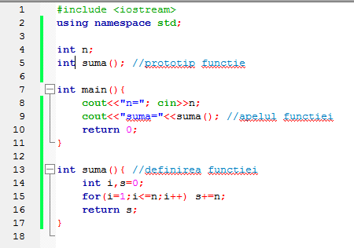
- La apelul unei funcții, valorile parametrilor efectivi se atribuie parametrilor formali corespunzători. În cazul în care tipul unui parametru efectiv diferă de tipul parametrului formal corespunzător, acesta (tipul) va fi convertit spre tipul parametrului formal (dacă este posibil, altfel compilatorul generează eroare).
- În momentul în care se întâlnește un apel de funcție, controlul execuției programul este transferat primei instrucțiuni din funcție, urmând a se executa secvențial instrucțiunile funcției.
- Revenirea dintr-o funcție se face în unul din următoarele cazuri:
  - după execuția ultimei instrucțiuni din corpul funcției
  - la întâlnirea unei instrucțiuni return
- La revenirea din funcție, controlul este redat funcției apelante, și execuția continuă cu instrucțiunea următoare instrucțiunii de apel, din funcția apelantă.
- O altă posibilitate de a apela o funcție este aceea în care apelul funcției constituie operandul unei expresii (apelul funcției intervine într-o expresie). Acest lucru este posibil doar în cazul în care funcția returnează o valoare, folosită în calculul expresiei (doar pentru funcțiile cu tip).

- Modul de funcționare al unui program care conține una sau mai multe funcții
În momentul în care se apelează o funcție, controlul programului se va da funcției respective pentru a fi executată.
În momentul apelării unei funcții se întâmplă următoarele:
- se alocă spațiu pe segmentul de stivă unde se memorează parametrii funcției (dacă funcția are parametri)
- se salvează adresa instrucțiunii următoare apelului, pentru ca la revenirea din funcție programul să continue cu instrucțiunea următoare
- salt la prima instrucțiune a funcției
- se alocă spațiu pe segmentul de stivă unde se memorează variabilele locale (dacă au fost declarate variabile locale)
- se execută în secvență instrucțiunile funcției apelate
- se eliberează segmentul de stivă alocat funcției
- se revine în punctul în care s-a apelat funcția și programul continuă cu instrucțiunea următoare
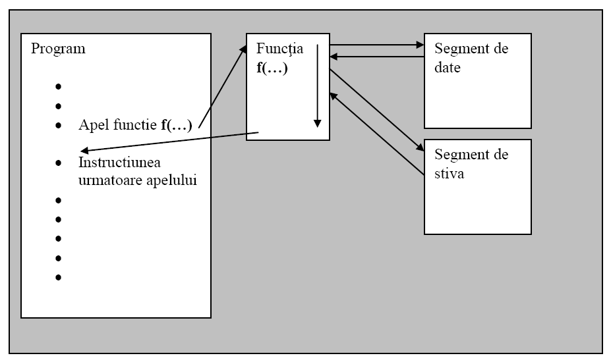

- Transmiterea parametrilor
- Datele ce circulă între modulul apelant și apelat se introduc între paranteze simple, după identificatorul (numele) subprogramului.
  - în antetul funcției, parametrii se introduc prin tip și nume, separați prin virgulă, fără a fi grupați. Aceștia se numesc parametri formali.
  - în apelul funcției, parametrii se scriu se înscriu separați prin virgulă, în aceeași ordine în care apar în antet (regula de corespondență), prin valori concrete. Ei se numesc parametri (efectivi) actuali.
  - regula de corespondență notifică o anumită concordanță între numărul, ordinea și tipul parametrilor formali și a parametrilor efectivi.
- Pentru memorarea parametrilor, subprogramele folosesc segmentul de stivă.
- Memorarea parametrilor transmiși se face în ordinea în care aceștia figurează în antet: de la stânga la dreapta.
- În cadrul subprogramului, parametrii transmiși și memorați în stivă sunt variabile. Numele lor este cel din lista parametrilor formali.
- Variabilele obținute în urma memorării parametrilor transmiși sunt variabile locale

Observație:
- Numărul parametrilor formali trebuie să coincidă cu numărul parametrilor actuali.
- Numărul parametrilor formali poate să difere de cel al parametrilor actuali în cazul funcțiilor cu număr de parametri variabili și în cazul supraîncărcării funcțiilor.
- Tipul parametrilor formali poate să difere de cel al parametrilor actuali în cazul conversiei implicite a parametrilor actuali în tipul parametrilor formali (ca o operație de atribuire).
- Tipul parametrilor formali poate să difere de tipul parametrilor actuali și în cazul supraîncărcării funcțiilor.
- Numele parametrilor formali poate să difere de numele parametrilor actuali.
- Parametrii pot fi transmiși prin valoare sau prin referință.
- Ordinea parametrilor formali trebuie să fie aceeași cu cea a parametrilor actuali, deoarece transmiterea parametrilor se face prin corespondență.

- Transmiterea parametrilor prin valoare
Se utilizează atunci când suntem interesați ca subprogramul să lucreze cu acea valoare, dar, în prelucrare, nu ne interesează ca parametrul efectiv (cel din blocul apelant) să rețină valoarea modificată în subprogram.
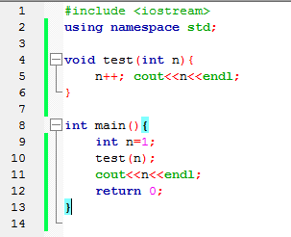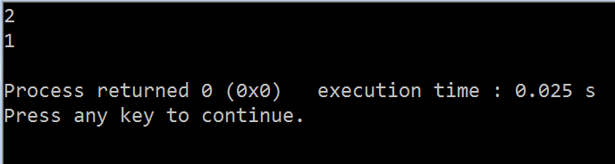

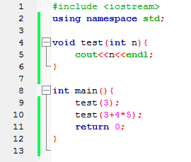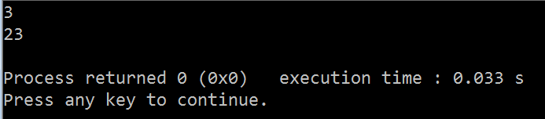

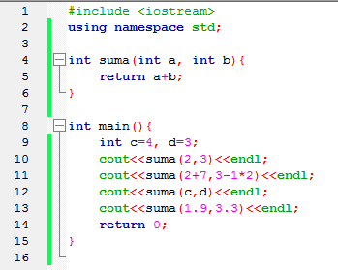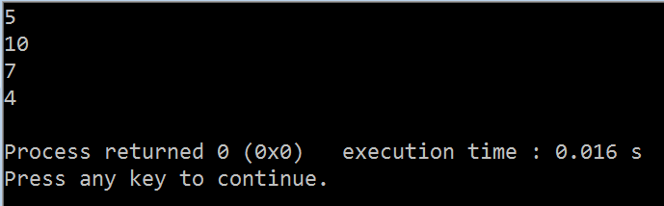
Explicații tabelare pentru ultimul exemplu:
Apel | Variabila | Valoarea | Ecran
 | c (main) | 4
 | d (main) | 3
suma(2,3) | a (suma) | 2
 | b (suma) | 3
revenire |  |  | 5
suma(2+7,3-1*2) | a (suma) | 9
 | b (suma) | 1
revenire |  |  | 10
suma(4,3) | a (suma) | 4
 | b (suma) | 3
revenire |  |  | 7
suma(1.9, 3.3) | a (suma) | 1
 | b (suma) | 3
revenire |  |  | 4

Precizări:
- Se pot transmite prin valoare prin intermediul parametrilor actuali:
  - valori reținute de variabile
  - valori constante
  - expresii (acestea pot conține și apeluri de funcții), caz în care, mai întâi se evaluează expresia și apoi se transmite valoarea rezultată
- Ca o concluzie, se pot transmite prin valoare: valori, expresii și chiar funcții.
- Transmiterea prin valoare a tablourilor (masivelor) permite ca funcțiile să întoarcă valori ale acestora (care au fost atribuite în funcții). Numele masivelor sunt de fapt pointeri către componentele lor. La transmiterea numelui unui tablou ca parametru actual, se transmite de fapt adresa de început a tabloului.
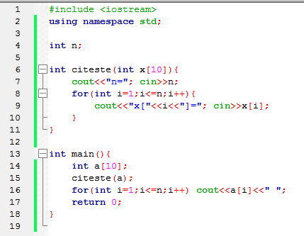
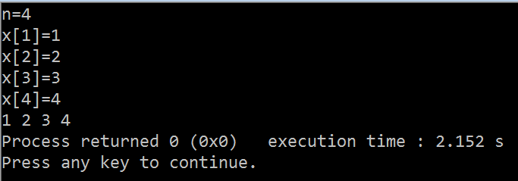
- Transmiterea parametrilor prin referință

- Se utilizează atunci când ne interesează ca la revenirea din subprogram variabila transmisă să rețină valoarea stabilită în timpul execuției programului și nu valoarea de la apel.
- Subprogramul reține în stivă adresele acestor variabilei.
- Parametrii transmiși prin referință vor fi precedați de caracterul ampresand „&” atât la declararea cât și la definirea funcției. Caracterul ampersand specifică faptul că parametrul este transmis prin referință și nu prin valoare.
- În apel, parametrii actuali corespunzători parametrilor formali transmiși prin referință trebuie să fie variabile de memorie.
- Rolul parametrilor transmiși prin referință este ca la revenirea din funcție, variabila transmisă, să rețină valoarea modificată în timpul execuției funcției.
- Atunci când o variabilă este transmisă prin referință, nu se face o copie a ei pe segmentul de stivă ci se reține pe segmentul de stivă adresa variabilei însăși. Cu alte cuvinte modificările se efectuează la adresa reținută, prin urmare chiar asupra variabilei transmise.
- O funcție poate avea unul sau mai mulți parametrii transmiși prin referință.
- Parametrii efectivi corespunzători parametrilor transmiși prin referință trebuie să fie nume de variabile.

Exemplul nr. 1:
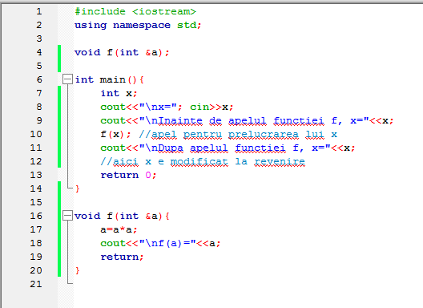
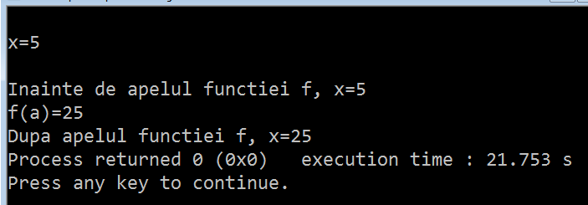

Exemplul nr. 2:
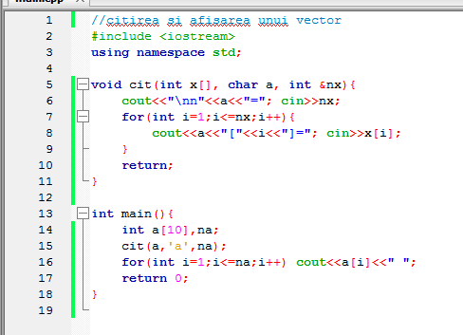
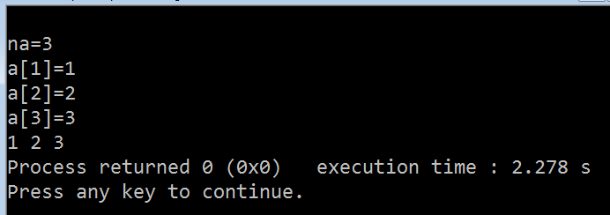

!!!Regula de omonimie. În interiorul blocului în care sunt declarate, variabilele locale au prioritate față de variabilele globale omonime.!!!

Teme: Realizare subprograme pentru funcțiile matematice cunoscute (media aritmetică a trei numere, valoarea absolută, negarea unui număr, cmmdc a două numere naturale, cmmmc a două numere naturale prin împărțiri repetate – algoritmul lui Euclid sau prin scăderi repetate etc.)

Vizualizați schema... vă rog...
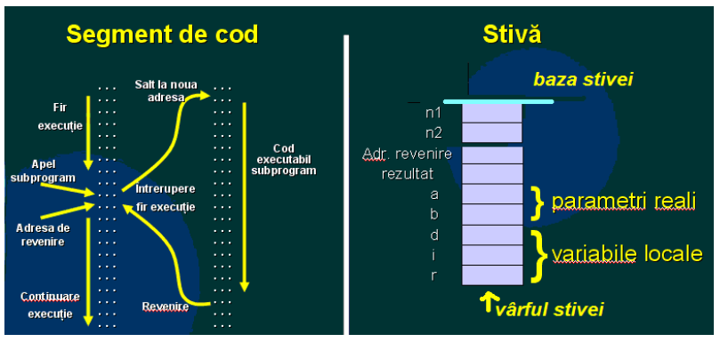

Bibliografie:
- diverse pagini de pe Internet
- Tudor Sorin – Informatică, Varianta C++, Manual pentru cls. a X-a, Editura L&S Infomat, București
- Mariana Miloșecu – Informatică, Profilul real, Specializarea: matematică-informatică, intensiv informatică, Manual pentru clasa a X-a, Editura Didactică și Pedagogică, București, 2006
- Emanuela Cerchez, Marinel Șerban – Programarea în limbajul C/C++ pentru liceu, Editura Polirom, Iași, 2005

